Частное общеобразовательное учреждение
"Православная гимназия-пансион во имя преподобного Сергия Радонежского"
303140 Орловская область, г. Болхов, ул. Декабристов,64, телефон 89536184586

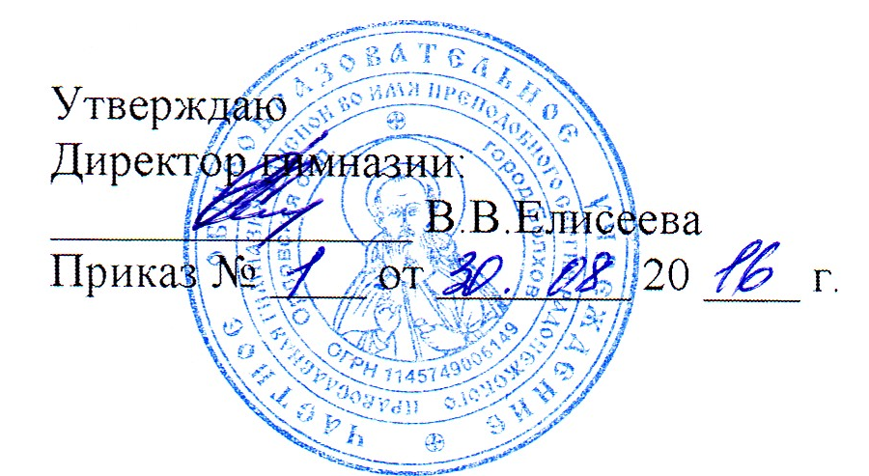

ГОДОВОЙ КАЛЕНДАРНЫЙ УЧЕБНЫЙ ГРАФИК

НА 2016-2017 УЧЕБНЫЙ ГОД

ПОЯСНИТЕЛЬНАЯ ЗАПИСКА

Годовой календарный учебный график частного общеобразовательного учреждения «Православная гимназия-пансион во имя преподобного Сергия Радонежского» на 2016 – 2017 учебный год является документом, регламентирующим организацию образовательной деятельности.
Нормативную базу годового календарного учебного графика образовательного учреждения составляют:
- Закон Российской Федерации от 29 декабря 2012г № 273 «Об образовании в РФ»;
- Федеральный базисный учебный план, утвержденный приказом Министерства образования Российской Федерации от 09.03.2004 №1312 (далее – ФБУП-2004);
- Федеральный компонент государственного стандарта общего образования, утвержденный приказом Министерства образования Российской Федерации от 05.03.2004 №1089 «Об утверждении федерального компонента государственных стандартов начального общего, основного общего и среднего (полного) общего образования»;
- Федеральный государственный образовательный стандарт начального общего образования, утвержденный приказом Министерства образования и науки Российской Федерации от 06.10.2009 №373 (далее – ФГОС начального общего образования);
- Постановление Главного государственного санитарного врача Российской Федерации от 29.12.2010 № 189 (ред. от 25.12.2013) об утверждении СанПиН 2.4.2.2821-10 «Санитарно-эпидемиологические требования к условиям и организации обучения в общеобразовательных учреждениях»;
- Приказ Министерства образования и науки Российской Федерации от 30.08.2013 № 1015 «Об утверждении порядка организации и осуществления образовательной деятельности по основным общеобразовательным программам – образовательным программам начального общего, основного общего и среднего общего образования»;
- Устав частного общеобразовательного учреждения «Православная гимназия-пансион во имя преподобного Сергия Радонежского»
- Решение Педагогического совета муниципального образовательного учреждения (протокол № 01 от 29.08.2016 г.)

Частное общеобразовательное учреждение работает в режиме пятидневной рабочей недели.
Продолжительность учебного года:
в 1 классе - 33 учебных недели,
во 2 – 4 классах – 34 учебных недели.
Учебные занятия в образовательном учреждении начинаются в 8:15 без проведения нулевых уроков, заканчиваются в 14.45.
Продолжительность уроков составляет:
- в 1 классе - 35 минут (сентябрь - декабрь), 40 минут (январь - май);
- во 2 - 4 классах - 45 минут.
Продолжительность перемен между уроками составляет не менее 10 минут, одной большой перемены после 3 урока 20 минут. Расписание занятий предусматривает перерыв достаточной продолжительностью для организации питания учащихся.
Считать началом 2016-2017 учебного года 1 сентября 2017 года.
Считать первым учебным днем 1 сентября 2016 года.
Учебные занятия в 2016-2017 учебном году во всех классах проводить в первую смену.
Установить следующее распределение учебных недель в 2016-2017 учебном году по четвертям:
1 четверть | 9 учебных недель | с 1 сентября по 4 ноября 2016 года
2 четверть | 6 учебных недель | с 14 ноября по 25 декабря 2016 года
3 четверть | 11 учебных недель | с 9 января по 26 марта 2017 года
4 четверть | 9 учебных недель | с 3 апреля по 31 мая 2017 года
Установить суммарную продолжительность каникул в течение 2016 - 2017 учебного года 30 календарных дней, распределив каникулярное время следующим образом:
осенние каникулы | 9 календарных дней | с 5 ноября  по 13 ноября 2016 года
зимние каникулы | 14 календарных дней | с 26 декабря 2016 года  по 8 января 2017 года;
весенние каникулы | 7 календарных дней | с 27 марта  по 2 апреля 2017 года
Для учащихся первого класса установить дополнительные каникулы в количестве 7 календарных дней на период с 13 по 19 февраля 2017 года.
В оздоровительных целях и для облегчения процесса адаптации детей к требованиям образовательного учреждения в 1 классе применять «ступенчатый» метод постепенного наращивания учебной нагрузки:
- в первой четверти и второй – продолжительность уроков -35 минут ,
- со второй четверти – продолжительность уроков -40 минут.
Частное общеобразовательное учреждение в установленном законодательством Российской Федерации порядке несет ответственность за реализацию в полном объеме образовательных программ в соответствии с годовым календарным учебным графиком.
В первом классе организовывать облегченный учебный день в середине учебной недели, проводить не более 4 – х уроков в день, обучение проводить без домашних заданий и балльного оценивания знаний учащихся.
В 1-4 классах с целью профилактики утомления, нарушения осанки, зрения учащихся на уроках русского языка (письма), литературное чтения и математики проводить физкультминутки и гимнастику глаз.
Классные часы проводятся классным руководителем один раз в неделю, продолжительностью не менее 30 минут, классные часы не являются уроками и не включаются в расписание учебных занятий.
Последним днем учебных занятий в 2016– 2017 учебном году считать 31 мая 2017 года.
Установить в 2016– 2017 учебном году следующее расписание звонков для 2-4 классов:
Расписание уроков |  | Расписание перемен
1 урок | 8.15 - 9.00 | 9.00 – 9.10 | маленькая перемена
2 урок | 9.10 – 9.55 | 9.55 – 10.10 | большая перемена
3 урок | 10.10 – 10.55 | 10.55 – 11.05 | динамическая пауза
4 урок | 11.05 – 11.50 | 11.50 – 12.00 | маленькая перемена
5 урок | 12.00 – 12.45 | 12.45– 13.05 | большая перемена
6 урок | 13.05– 13.50 | 13.50 - 14.00 | маленькая перемена
7 урок | 14.00 - 14.45

Утвердить в 2016-2017 учебном году следующее расписание работы дополнительных занятий:
Наименование занятия (спецпредметы, кружок, секция, студия, др.) | Классы | Кол-во обучающихся | Ф.И.О  педагога
Спецпредмет «Основы православной культуры» | 1-4 | 11 | о. Сергий (Клягин)
Спецпредмет «Церковнославянский язык» | 2-4 | 3 | Маслова Т. А.
Секция ОФП | 1-4 | 11 | Фасхутдинова А.К.
Кружок «Основы художественного ремесла» | 1-4 | 11 | Чижикова О.В.
Театральный кружок «Добрая улыбка» | 1-4 | 11 | Чижикова О.В.
Изостудия «Красота Божьего мира» | 1-4 | 11 | Миночкин Г. Н.
Кружок «Церковное пение» | 1-4 | 11 | Котельникова Е. П.
Кружок «Болховские колокола» | 1-4 | 11 | Чайка А.М.
Кружок «Народные танцы» | 1-4 | 11 | Жучкова К.И.
Кружок «Занимательный английский» | 1 | 8 | Догадина Т.А.
Клуб «Учимся говорить красиво» | 1-4 | 11 | Маслова Т. А.

